Einladung zum Tanzen mit Anita
Am Mittwoch 13. Oktober, 3. November und 1. Dezember um 14 Uhr für 1 Stunde
Ort: Pfarreizentrum, Vierherrenplatz, Sursee (kleiner Saal)

Medizin populär nennt 10 triftige Gründe, das Tanzbein zu schwingen

(https://www.medizinpopulaer.at/archiv/bewegung-fitness/details/article/tanzen-10-triftige-gruende-fuer-den-wiegeschritt.html;)

Tanzen bringt Bewegung, vertreibt Stress, kräftigt die Muskeln, macht glücklich, verbessert die Haltung und trainiert das Gedächtnis. Zudem wird der Gleichgewichtssinn geschult und die Koordinationsfähigkeit wird gesteigert.
Haben wir Sie überzeugt? Dann freuen wir uns herzlich, Sie bei unserem Tanzworkshop mit Anita zu begrüssen. Auch zwei linke Beine sind willkommen.
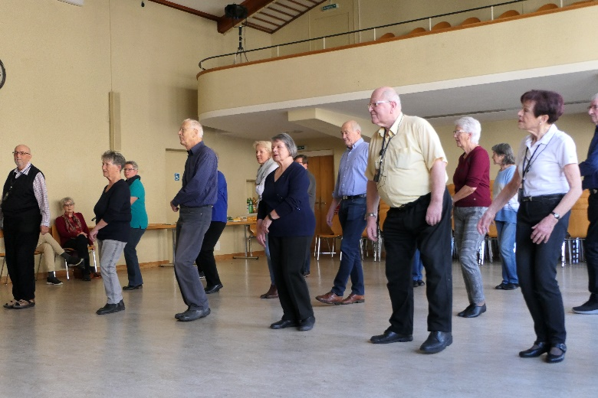
Kosten: Fr. 40.- pro Person. Kosten können an Ort und Stelle bezahlt werden.
Anmeldung bis spätestens 5. Oktober per Mail/Telefon/ oder per Anmeldetalon an:
Berta Kronenberg, St, Martinsgrund 3, 6210 Sursee, 079 439 98 09 oder
berta.kronenberg@bluewin.ch;
===========================================================================
Anmeldung Tanzen mit Anita: Anzahl Personen …………………………….……….
Name: ………………………………………………………….. Vorname: …………………………………………….………
Adresse: …………………………………………………………………………………………………………………………………
Ich benötige eine Fahrgelegenheit Anzahl Personen ………………
Ich fahre selber und kann noch jemanden mitnehmen Anzahl Personen ………………

